1. Dominio y raíces

* El dominio de una función es el conjunto de todos los valores que hagan que dicha función esté definida, y está dentro de un conjunto dado. Lo denominaremos $D(f)$. Gráficamente, son todos los puntos que están en el eje de abscisas, y que están debajo de la curva de $f(x)$.
* Las raíces de una función son todos aquellos puntos que hacen que la función se anule, es decir: $f\left(x\right)=0$. Gráficamente, son los puntos donde $f(x)$ corta al eje de las abscisas. **Con las raíces podemos determinar el conjunto de positividad de la función.**

1. Puntos críticos: $f^{'}\left(x\right)$

**Definición:**

Sea $x_{0}∈D\left(f\right)$

* Si $f^{'}\left(x_{0}\right)=0$, entonces $x_{0}$ es un punto estacionario. Si ello ocurre, entonces $f(x)$ ha alcanzado un máximo o un mínimo local.
* Si no existe $f^{'}\left(x\right)$, entonces $x_{0}$ es un punto singular.

1. Monotonía (conjunto de crecimiento): $f\left(x\right)$

**Definición:**

|  |  |
| --- | --- |
| $f$* es estrictamente creciente en un intervalo $(a,b)$, si, dados $a<b$ y $f\left(a\right)<f\left(b\right)$, $f^{'}\left(x\right)>0$ en todo el intervalo. |  |
| * *f* es estrictamente decreciente en un intervalo $(a,b),$ si, dados $a<b$ y $f\left(a\right)>f\left(b\right)$, $f^{'}\left(x\right)<0$ en todo el intervalo |  |

1. Concavidad – puntos de inflexión: $f^{''}\left(x\right)$

**Definición:**

Sea $c∈D\left(f\right)$

El punto “ $c$”se denomina “de inflexión”, si la gráfica de $f\left(x\right)$ cambia su concavidad para $f^{''}\left(c\right)=0$.

* $f\left(x\right)$ es cóncava arriba () si $f^{''}\left(c\right)>0$.
* $f\left(x\right)$ es cóncava abajo () si $f^{''}\left(c\right)<0$.

¡¡OJO!! 🡪 ¿Qué pasa si $f\left(x\right)=7x^{4}$?

Veamos:

$f^{''}\left(x\right)=84x^{2}⟺x=0$, entonces dicho punto sería donde la curva cambia su concavidad, lo cual sabemos que no es cierto, observando la gráfica.

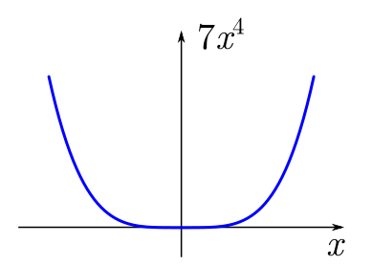

1. Asíntotas:

* Asíntota vertical:
$$\underset{x→c}{lím}{f\left(x\right)}=∞$$

* Asíntota oblicua:

$$y=mx+b \left\{\begin{aligned}m=\underset{x→∞}{lím}{\frac{f\left(x\right)}{x}} \\ b=\underset{x→∞}{lím}\left[ f\left(x\right)-mx \right]\end{aligned}\right.$$

Ejemplo resuelto 1:

$$f\left(x\right)=\frac{\left(x^{2}-9\right)}{{\left(x+3\right)}^{2}}$$

1. *Dominio y raíces:*

En este caso, tendremos:

$D\left(f\right)=\left\{x/x∈R-\{-3\}\right\}$, que se lee: *el dominio de la función “ $f$” es el conjunto de los “ $x$”, tales que “ $x$” pertenece a los números reales, exceptuando al “menos tres”.*

Y las raíces de la función serán: $r_{1}=3$ y $r_{2}=-3$. Recordemos que la función no puede ser evaluada en “ $-3$” pues queda fuera del dominio.

Utilizamos el caso de factoreo de “diferencia de cuadrados” en el numerador:

$$f\left(x\right)=\frac{\left(x+3\right)\left(x-3\right)}{{\left(x+3\right)}^{2}}=\frac{\left(x-3\right)}{\left(x+3\right)}$$

1. *Puntos críticos:*

Obtengamos, en primer lugar, la derivada de la función:

$$f^{'}\left(x\right)=\frac{\left(x+3\right)-\left(x-3\right)}{{\left(x+3\right)}^{2}}=\frac{6}{{\left(x+3\right)}^{2}}$$

Vemos que $f^{'}\left(x_{0}\right)=0$ si y sólo si $x_{0}→∞$. Por lo tanto, la función no alcanza puntos máximos ni mínimos locales.

1. *Monotonía:*

Sabiendo que $f^{'}\left(x\right)=\frac{6}{{\left(x+3\right)}^{2}}$, observamos que es mayor que cero para todo $x$, con lo cual la función es monótonamente creciente.

1. *Concavidad:*

Hallemos la derivada segunda de la función:

$$f^{''}\left(x\right)=\frac{0-12\left(x-3\right)}{{\left(x+3\right)}^{4}}$$

Igualando a cero, obtenemos que $x=-3$, entonces hay un cambio de concavidad en ese punto.

1. *Asíntotas:*

* Asíntota vertical:

$$\underset{x→x_{0}}{lím}{\frac{\left(x^{2}-9\right)}{{\left(x+3\right)}^{2}}}=∞⟺{\left(x_{0}+3\right)}^{2}=0⟺x_{0}=-3$$

Por lo tanto, la asíntota vertical es $\boxed{x_{0}=-3}$

* Asíntota oblicua:

$$y_{as}=mx+b \left\{\begin{aligned}m=\underset{x→∞}{lím}{\frac{\frac{\left(x^{2}-9\right)}{{\left(x+3\right)}^{2}}}{x}}=\frac{\left(x^{2}-9\right)}{{x\left(x+3\right)}^{2}}=0 \\ b=\underset{x→∞}{lím}\left[ \frac{\left(x^{2}-9\right)}{{\left(x+3\right)}^{2}}-0x \right]=1\end{aligned}\right.$$

Entonces, la asíntota oblicua no es tal, sino que es horizontal, y su ecuación es $\boxed{y_{as}=1}$

Con toda la información que tenemos, podremos realizar la gráfica de la función. Grafiquemos en primer lugar las asíntotas:

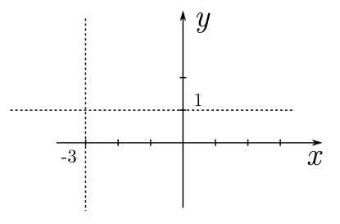

Recordemos ahora que la función es creciente para todo *x*. Sabiendo ello esbozamos el gráfico:

